ESPECIFICAÇÃO DE CASO DE USO

|  |  |
| --- | --- |
| **Código** | CU004 |
| **Nome** | Visualizar treino |
| **Prioridade** | Alta |
| **Descrição** | O cliente poderá visualizar seu treino diário. |
| **Atores** | Cliente da academia |
| **Pré-Condições** | O cliente da academia deve estar logado no sistema |
| **Fluxo Normal** | 1- O cliente seleciona a opção “Visualizar treino” na tela de Menu do cliente.  2- O sistema exibe a tela de visualização de treino, com o treino cadastrado do cliente.  3- O cliente navega na tela visualizando os exercícios a serem feitos. |
| **Pós-Condições** | O cliente visualiza seu histórico de treino. |

PROTÓTIPOS

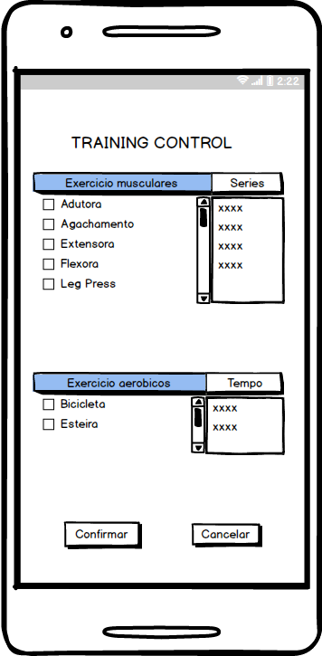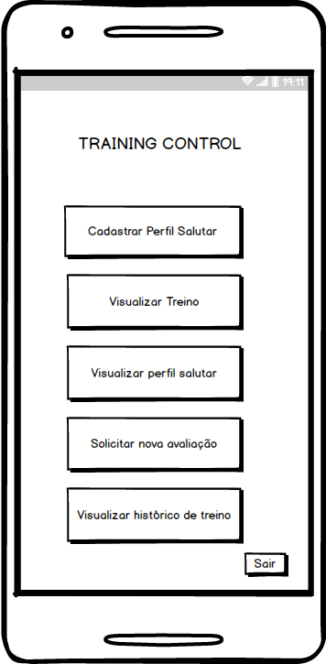 Tela de Menu do cliente Tela de visualização de treino